Kondensator C-063 (10nF) udskiftet til 2 stk. 4,7nf fra MuRata: DE1610-452E472M-KXSMKX12C50
Part nummer: 4008 102 05000

De monteres ved siden af hinanden se billede:

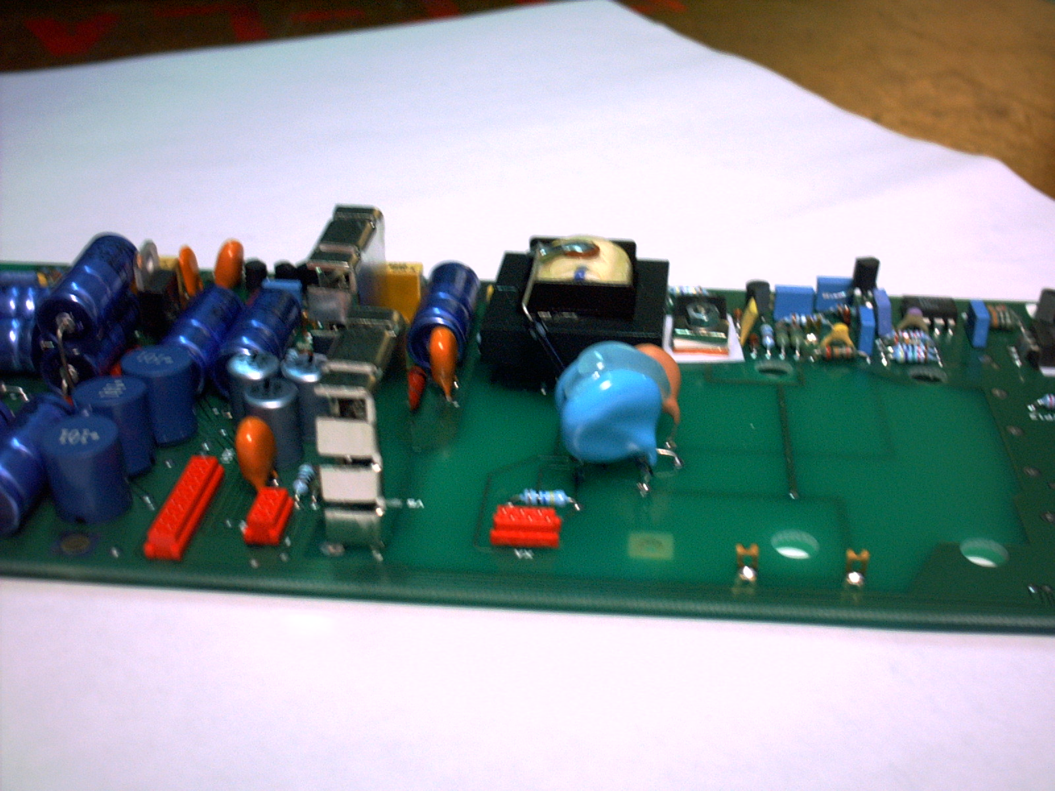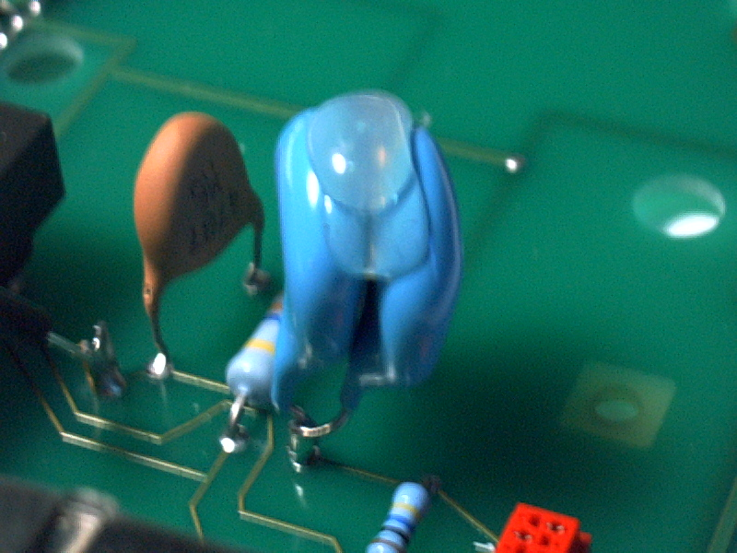

Monter 2 BZX79-12V i antiparallel mode på indgang af forstærker.
Se diagram og billede:

